- spring boot dev tools, po build podmienia pliki i startuje serwer

- mozna makro co robi build na ctrl+s

- SpringBootApplication ma w sobie enableAutoConfiguration, componentScan, configuration

Podejmuje decyzje za pomoca :

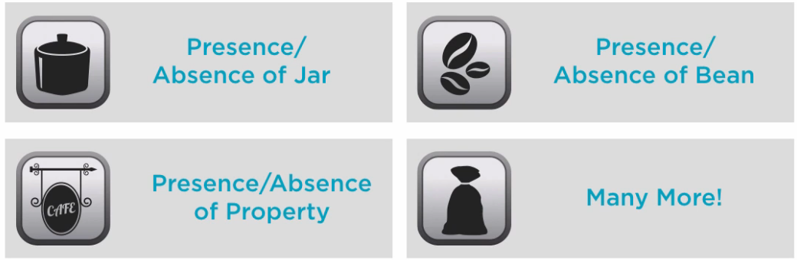

-

Mozna pewne zeczy wlaczac , pewne excludowac, pewne niezalezne

Wlanczanie na wiele sposobow, np. Debug

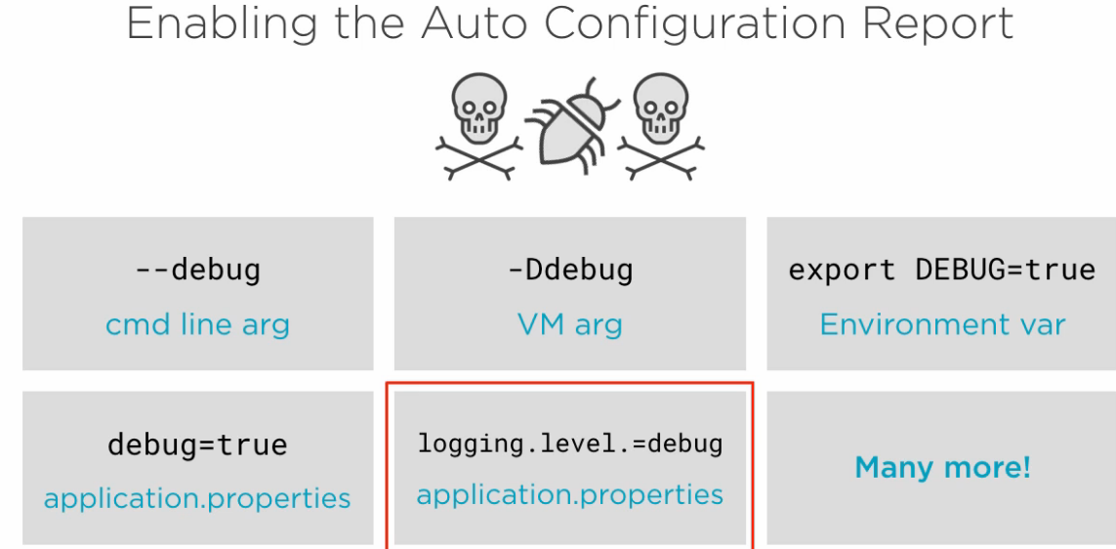

- w logach – jak na debug - na start podaje nam positive matches, to co dla nas skonfigurowal i negative matches – to czego nie i czego nam brakuje wypisze

- potem exclusions i unconditional classes jak property placeholder



Mozna wykluczyc auto configuracje – przyspiesza



 - w properties

Tu sa najbardziej znane properties



* Jak zdefiniuuje swoj bean, np. Placeholder to nadpisze ten auto